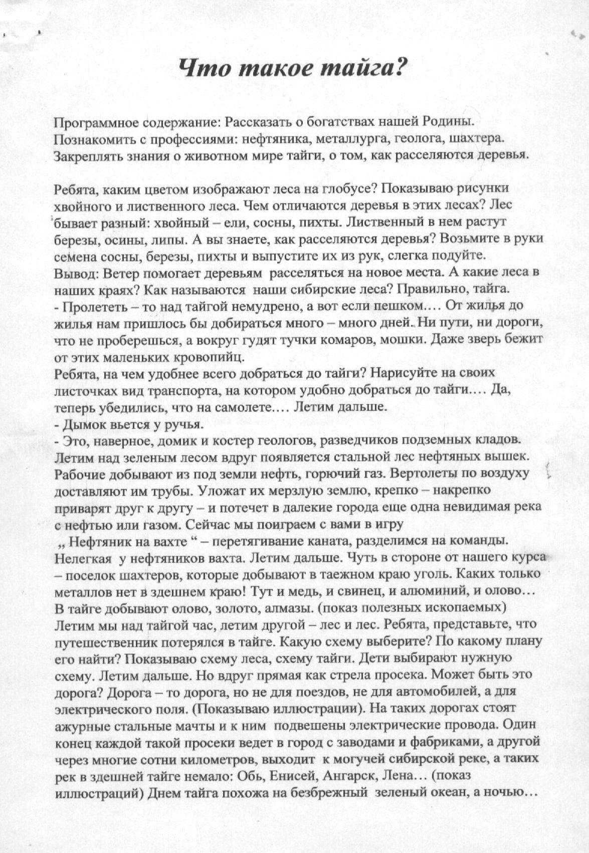

**МКДОУ Детский сад №1 п. Алексеевск**

**Что такое тайга?**

**Воспитатель: Иванова Марина Юрьевна**

